Smlouva na dodávku a implementaci systému pro centrální správu identit

AOPK ČR č. xxxx/yyyyy

Článek I.
Smluvní strany

„Objednatel“
Obchodní firma/název: Česká republika - Agentura ochrany přírody a krajiny České republiky
Sídlo: Kaplanova 1931/1, 148 00 Praha 11 - Chodov
Zastoupený: RNDr. Františkem Pelcem, ředitelem
IČ: 629 33 591
Bankovní spojení: xxxxxxxxxxxx
Číslo účtu: xxxxxxxxxx

a

„Dodavatel“
Obchodní firma/název: BCV solutions s. r. o.,
Sídlo: 7. května 1168/70, 149 00 Praha 4 – Chodov
zapsaná v obchodním rejstříku vedeném Krajským soudem v Praze, oddíl C vložka 136075
Zastoupený: Ing. Lukášem Cirkvou
IČ: 28360851
DIČ: CZ28360851
Bankovní spojení: xxxxxxxxxxxx
Číslo účtu: xxxxxxxxxxxx

Objednatel a Dodavatel dále též společně označováni jako „smluvní strany“.

Článek II.
Předmět smlouvy
- Předmětem plnění této smlouvy (dále také „Dílo“) je dodávka software a implementačních služeb pro řešení systému centrální správy identit Objednatele (dále jen „CSI“), která zahrnuje:
- provedení instalace a nastavení CSI splňující povinné parametry systému specifikované v Příloze č. 1 této smlouvy;
- provedení implementace CSI dle analýzy a návrhu řešení;
- provedení integrace s požadovanými IS;
- provedení migrace nastavení IDM z LDAP (IBM TDS)
- přechod z testovacího provozu a nasazení do pilotního provozu CSI v plně české jazykové lokalizaci;
- provedení akceptačních testů;
- zpracování dokumentace prostředí CSI v českém jazyce;
- školení pro administrátory prostředí;
- podpora řešení v rutinním provozu.
Součástí předání Díla bude předání dokumentace stavu provedení Díla Objednateli 1x v tištěné formě a 1x v elektronické formě.
Součástí Díla budou veškeré potřebné časově neomezené licence pro legální užívání a správný chod celého CSI, tzn., že:
- počet licencí interních identit a externích identit nebude omezen;
- pro zajištění optimálního výkonu a potřeb testování systému nebude počet provozovaných instancí systému omezen;
- součástí dodávky budou licence na používání CSI a potřebných integračních konektorů na požadované IS;
- licence musí umožňovat připojení nového systému Objednatele bez licenčních nákladů, tzn. nebude omezen počet připojených IS.
Celková realizace Díla se bude skládat a probíhat dle následujících milníků:

  - Analýza a návrh řešení CSI (milník 1)
- návrh architektury CSI a integrace na vybrané informační systémy provozované nebo využívané Objednatelem;
- detailní popis implementace včetně časového harmonogramu;
- popis instalačních procedur pro instalaci CSI a nastavení parametrů pro práci v CSI;
- zpracování analýzy stávajícího prostředí:
  - IBM Tivoli Directory Server, IBM WebSphere Portál
  - IBM Tivoli Directory Integrator - zajišťující propagaci změn
  - LDAP, Open LDAP
  - Lotus Notes Domino, Active Directory
  - Databáze MySQL, ORACLE
- zpracování analýzy optimálního napojení na zdrojový systém identit:
  - LDAP - OpenLDAP provozovaný za účelem správy externích uživatelů a načítání interních uživatelů a systémového uspořádání
  - personální systém pro interní zaměstnance (OKBase) - návrh způsobu načítání dalších informací o interních uživatelích
- zpracování analýzy spravovaných systémů:
  - Intranet - databáze MySQL
  - ISOP - databáze ORACLE
- zpracování analýzy ostatních provozovaných systémů:
  - SSO - AOPK login - aplikace jednotného přihlašování ISOP
  - EKIS, WCM a další systémy bez přímého napojení na CSI
- analýza kompletního cyklu identity, minimálně budou zpracovány tyto procesy:
  - založení externího uživatelského účtu administrátorem/samoregistrace uživatelem
  - založení externího/interního subjektu a jeho editace
  - založení identifikace aplikace v systému a její editace, včetně definice rolí pro aplikaci
  - založení identifikace role včetně kompletní administrace s možností přiřazení garanta
  - vyhledání uživatele (interní, externí, archivovaný)
  - čtení uživatelského účtu včetně zařazení do organizační struktury Objednatele či externího a interního subjektu (lokality)
  - aktualizace popisných atributů uživatelů (např. definice funkce - výběr z číselníku)
  - přejmenování uživatele
  - možnost změny hesla včetně ověření jeho robustnosti
  - pohledy na zařazení rolí do aplikací
  - pohledy na zařazení uživatelů v rolích
  - přehled uživatelů (garantů) za jednotlivé role
  - přehled uživatelů v rámci jednotlivých subjektů
  - změna rolí uživatele, hromadné přiřazení uživatelů do role
  - zrušení a archivace uživatelského účtu
  - definice procesů vyžadujících zasílání notifikačních e-mailových zpráv pro uživatele CSI
- provedení analýzy současného stavu rolí / oprávnění ve spravovaných systémech a návrh životního cyklu rolí včetně návrhu zpracování všech stávajících rolí používaných pro spravované systémy (ISOP);
- popis metodiky pro správu identit a práv a popis rozhraní pro případ nasazení nových IS - návrh a specifikace jak plnohodnotně využívat CSI v případě pořízení nových IS Objednatele;
- návrh akceptačních kritérií pro předání systému do pilotního provozu včetně návrhu akceptačního protokolu pro předání systému do pilotního provozu; popis metodiky vyhodnocení pilotní provozu pro předání systému do rutinního provozu.

Vypracovaný dokument analýzy CSI bude podroben interní oponentuře Objednatele. V případě připomínek Objednatele je Dodavatel povinen tyto připomínky do projektu zapracovat. Akceptace a předání dokumentu „Analýza a návrh řešení CSI“ je nutnou podmínkou pro realizaci dalších etap plnění zakázky.

  - Implementace CSI v testovacím prostředí (milník 2)
    - Instalace CSI
Instalace proběhne (včetně instalace všech potřebných softwarových součástí dodaného řešení) v souladu s akceptovaným dokumentem „Analýza a návrh řešení CSI“, a to v testovacím i produkčním prostředí Objednatele.
Předmětem plnění není příprava prostředí na úrovni hardware a jiných komponent s dodávkou souvisejících. Tuto přípravu zajistí Objednatel. Přípravou prostředí se rozumí:
- příprava fyzických nebo virtuálních serverů, instalace operačních systémů a jejich konfigurace (produkce, vývoj a test);
- příprava úložiště dat - diskového pole;
- začlenění serverů do sítě Objednatele;
- konfigurace firewallů a konfigurace požadovaných portů pro přístup na požadované systémy;
- zřízení VPN přístupu;
- napojení na dohledové a zálohovací nástroje.
Vlastní dodávka infrastrukturních komponent již není součástí plnění podle této smlouvy.

1.2.2. Provedení integrace s vybranými IS
Předmětem plnění je zabezpečení plně funkční integrace CSI a stávajících IS. Součástí implementace CSI je kompletní naplnění nového systému používanými identitami a nastaveními rolí a zařazení ze stávajícího systému. Řešení CSI umožní spravovat životní cyklus všech identit v rámci infrastruktury Objednatele. Napojení jednotlivých IS a aplikací CSI může být řešeno různými způsoby. Systém CSI využitím napojení provozovaných IS a aplikací umožní evidovat a auditovat veškeré procesy (požadavky) všech identit všech provozovaných IS a aplikací Objednatele.

Seznam IS s minimálními požadavky na správu prostřednictvím CSI, které Objednatel požaduje napojit na CSI:

- Zdroj identit - LDAP (IBM LDAP)
  - Evidence externích uživatelů včetně jejich zařazení do externích subjektů
  - Organizační uspořádání Objednatele včetně evidence interních uživatelů včetně jejich zařazení do interních subjektů
  - Evidence rolí pro aplikace včetně zařazení uživatelů do rolí
  - Evidence interních / externích subjektů
zdroj interních identit (dle výsledku analýzy) - personální systém OKBase:
  - Evidence interního uživatele (založení, změna, odchod = archivace uživatele)
  - Evidence organizačního zařazení (založení, změna)

- Spravované databázové systémy ISOP - replikace do Intranet (DB MySQL cp WIN1250) a Portál ISOP (DB ORACLE cp UTF8):
  - Synchronizace evidence uživatelů:
    - Vytvoření uživatele administrátorem či samoregistrací
    - Editace atributů záznamu uživatele včetně jeho archivace
    - Editace přejmenování uživatele
    - Přesun uživatele v rámci organizační struktury
    - Přesun uživatele v rámci interní / externí lokality
  - Synchronizace evidence aplikací (IS, či modulů)
    - Zařazení role do aplikace / zrušení zařazení role
    - Možnost zařadit jednu roli pro více aplikací
  - Synchronizace evidence rolí
    - Vytvoření / změna pojmenování role
    - Zařazení uživatele do role či vyřazení uživatele z role
  - Synchronizace evidence externích a interních subjektů
  - Synchronizace evidence agregace externích subjektů do skupin (zakládání / rušení agregačních skupin)
    - Zařazení a vyřazení subjektu z agregační skupiny
  - Synchronizace evidence organizační struktury Objednatele
    - Změna organizační struktury Objednatele

- Další provozované systémy bez nutnosti přímého napojení
  - EKIS (Finanční informační systém), Lotus Notes Domino, Active Directory, CMS VIZUS, AITOM… Za využití CSI je požádáno o založení / změnu / smazání přístupu, rolí a práv, nastavení je však nutné provést „ručně“.

  - Přechod do produkce (milník III)

1.3.1 Instalace produkce
Po nastavení a otestování v testovacím prostředí Objednatele bude systém instalován do produkčního prostředí Objednatele. V rámci instalace do produkce bude provedena kompletní migrace aktuálního nastavení spravovaných identit a rolí ze stávajícího systému (LDAP) do produkčního CSI.

1.3.2 Přechod do produkce
Po akceptaci Díla v produkčním prostředí bude Dílo předáno do pilotního provozu. Účelem pilotního provozu je prověření funkčnosti Díla v rutinním prostředí Objednatele a jeho cílem je odstranění zjištěných nedostatků. Všechny, byť i jen potenciální vady systému, je Dodavatel následně povinen ještě během pilotního provozu co nejdříve odstranit. Doba potřebná na jejich odstranění se do délky pilotního provozu nezapočítává, pilotní provoz se tedy o každé takové jeho přerušení prodlužuje.
Požadovaná délka pilotního provozu je 20 pracovních dnů bez výpadku. Poté bude systém předán k rutinnímu provozu a začne běžet podpora řešení dle níže uvedeného odstavce 1.4. této smlouvy „Podpora řešení v rutinním provozu“.

1.3.3 Školení pro administrátory prostředí

Součástí plnění podle této smlouvy je rovněž provedení školení pro administrátory Objednatele k používání a správě CSI: školení 5 administrátorů CSI v minimálním rozsahu 8 hodin vlastního školení. Školení musí proběhnout v sídle Objednatele, a to na testovacím prostředí CSI Objednatele.
Za organizační zajištění školení odpovídá Dodavatel. Objednatel zajistí pro školení použití zasedací místnosti.

  - Podpora řešení v rutinním provozu (milník IV)

Součástí plnění podle této smlouvy je také technická servisní podpora po dobu 1 roku od data předání a převzetí CSI do rutinního provozu. Dodavatel bude zajišťovat služby technické podpory provozu programového vybavení instalovaného u Objednatele, a to za podmínek uvedených níže.
Tyto služby budou poskytovány v rozsahu 4 hodin měsíčně. Nevyčerpané hodiny nebo jejich část lze převádět do následujícího měsíce a dále využít v rámci jednoho kalendářního roku.

Technická servisní podpora zahrnuje:
- poskytování servisních prací zahrnujících řešení problémů s provozem programového vybavení, konzultace k používání programového vybavení, reinstalace programového vybavení, instalace nových verzí, meziverzí či rychlých oprav programového vybavení, obnova programového vybavení po havárii;
- provoz služby uživatelské „hot-line“ a požadavkového rozhraní na straně Dodavatele;
- průběžnou údržbu (aktualizaci) veškeré dokumentace vztahující se k dodanému programovému vybavení;
- změny/úpravy programového vybavení na základě požadavků Objednatele, např. zajištění úspěšného nasazení nově napojovaných aplikací, či implementace změn vyvolaných nastavením a úpravami v prostředí Objednatele.
Provozní doba poskytování technické podpory je v pracovní dny od 8:00 do 17:00;

Definice úrovní servisních služeb v rutinním provozu a garantovaná doba reakce na typ požadavku:
Popis incidentů:
Typ | Popis | Reakční doba
„Kritický incident“ | Provozní aplikaci nelze z důvodu závady vůbec provozovat nebo má závada produktu kritický vliv na provozovanou aplikaci, kritický stav podporovaného systému - totální výpadek, systém vyžaduje okamžité řešení. |  | Do 4 pracovních hodin
„Urgentní incident“ | Závada produktu výrazně omezuje správnou funkcionalitu aplikace, avšak produkt a aplikaci je možné s omezením provozovat. | Do 8 pracovních hodin
„Chyba“ | Nekritická závada produktu, která nemá na provoz aplikace výrazný vliv, aplikaci lze provozovat bez výrazného omezení. | Následující pracovní den

Článek III.
Cena
- Cena za plnění dle článku II., bodu 1.1. této smlouvy je stanovena jako výsledek veřejné zakázky malého rozsahu a činí 172 000 Kč,- Kč (slovy: jedno sto sedmdesát dva tisíc korun českých) bez DPH. Podrobná cenová specifikace je uvedena v Příloze č. 2 smlouvy.
- Cena za plnění dle článku II., bodu 1.2. této smlouvy je stanovena jako výsledek veřejné zakázky malého rozsahu a činí 192 000,- Kč (slovy: jedno sto devadesát dva tisíc korun českých) bez DPH. Podrobná cenová specifikace je uvedena v Příloze č. 2 smlouvy.
- Cena za plnění dle článku II., bodu 1.3. této smlouvy je stanovena jako výsledek veřejné zakázky malého rozsahu a činí 120 000,- Kč (slovy: jedno sto dvacet tisíc korun českých) bez DPH. Podrobná cenová specifikace je uvedena v Příloze č. 2 smlouvy.
- Cena za plnění dle článku II., bodu 1.4. této smlouvy je stanovena jako výsledek veřejné zakázky malého rozsahu a činí 108 000,- Kč (slovy: jedno sto osm tisíc korun českých) bez DPH. Podrobná cenová specifikace je uvedena v Příloze č. 2 smlouvy.
- V případě změn daňových předpisů bude DPH účtována v zákonné výši platné ke dni fakturace.

Článek IV.
Platební a fakturační podmínky
- Ceny dle článku III. za implementační práce budou účtovány po akceptaci příslušného milníku plnění. Součástí faktury bude vždy Objednatelem podepsaný akceptační protokol.
- Smluvní strany sjednávají splatnost faktury – daňového dokladu na 30 kalendářních dní od jejího doručení Objednateli, přičemž dnem splatnosti se rozumí datum odepsání příslušné částky z účtu Objednatele ve prospěch účtu Dodavatele.
- Faktura musí obsahovat všechny údaje uvedené v § 29 zákona č. 235/2004 Sb., o dani z přidané hodnoty, ve znění pozdějších předpisů a dle zákona č. 563/1991 Sb., o účetnictví, ve znění pozdějších předpisů.
- Faktura, která nebude obsahovat předepsané náležitosti nebo bude obsahovat nesprávné cenové údaje, bude vrácena Dodavateli k doplnění či opravě, a to nejpozději do dne splatnosti faktury po jejím doručení Objednateli. Po obdržení správné faktury běží Objednateli nová lhůta splatnosti.
- Faktura bude vystavena a uhrazena v Kč.
- Pro případ, že Dodavatel je nebo se od data uzavření smlouvy do dne uskutečnění zdanitelného plnění stane na základě rozhodnutí správce daně „nespolehlivým plátcem“ ve smyslu ustanovení § 106a zákona č. 235/2004 Sb., o DPH, ve znění pozdějších předpisů, souhlasí Dodavatel s tím, že mu Objednatel uhradí cenu plnění bez DPH a DPH v příslušné výši odvede za nespolehlivého plátce přímo příslušnému správci daně. V souvislosti s tímto ujednáním nebude Dodavatel vymáhat od Objednatele část z ceny plnění rovnající se výši odvedeného DPH a souhlasí s tím, že tímto bude uhrazena část jeho pohledávky, kterou má vůči Objednateli a to ve výši rovnající se výši odvedené DPH.

Článek V.
Místo a termín plnění
- Místem plnění je ústřední pracoviště Objednatele. Jízdné a stravné je součástí ceny dle čl. III smlouvy a nebude zvlášť účtováno
- Předmět plnění bude Dodavatelem dokončen nejpozději do 3 kalendářních měsíců od zahájení data účinnosti smlouvy.

Článek VI.
Komunikace
Za Objednatele:
Jméno: Mgr. Jan Zárybnický
- tel.: 283 069 320
- e-mail: jan.zarybnicky@nature.cz

Za Dodavatele:
Jméno: Lucie Cirkvová
- tel.: +420 777 785 847
- e-mail: lucie.cirkvova@bcvsolutions.eu

- Osoby pověřené jednat ve věcech projektových odpovídají za akceptaci jednotlivých milníků plnění uvedených v Příloze č. 2 smlouvy.
Za Objednatele:
Jméno: Mgr. Jan Zárybnický
- tel.: 283 069 320
- e-mail: jan.zarybnicky@nature.cz
Jméno: Mgr. Zdeněk Kučera
- tel.: 283 069 326
- e-mail: zdenek.kucera@nature.cz

Za Dodavatele:
Jméno: Marcel Poul
- tel.: +420 723 272 319
- e-mail: marcel.poul@bcvsolutions.eu

- Osoby pověřené jednat ve věcech technických odpovídají za průběžnou akceptaci dílčích plnění a technických dokumentů. Těmito osobami jsou:
Za Objednatele:
Jméno: Mgr. Jan Zárybnický
- tel.: 283 069 320
- e-mail: jan.zarybnicky@nature.cz
Jméno: Mgr. Zdeněk Kučera
- tel.: 283 069 326
- e-mail: zdenek.kucera@nature.cz

Za Dodavatele:
Jméno: Marcel Poul
- tel.: +420 723 272 319
- e-mail: marcel.poul@bcvsolutions.eu

- Jakákoliv komunikace mezi smluvními stranami ve věcech projektových může být učiněna osobně nebo doporučeným dopisem (včetně kurýra), prostřednictvím datové schránky nebo prostřednictvím elektronické pošty (e-mail).
- Smluvní strany se dohodly, že běžné technické a organizační konzultace týkající se plnění této smlouvy mohou být prováděny telefonicky.
- V případě, že dojde z objektivních důvodů k odklonu od předpokládaného termínu realizace projektu, mohou se osoby pověřené jednat ve věcech projektových dohodnout na termínech nových, odpovídajících aktuálnímu stavu projektu a požadavkům Objednatele. Změnit termíny je možné pouze na základě dodatku k této smlouvě.

Článek VII.
Povinnosti smluvních stran

A. Povinnosti Dodavatele:
- Poskytovat plnění v rozsahu a termínech stanovených v Příloze č. 2 této smlouvy.
- Dodavatel je povinen při své činnosti vykonávané na základě této smlouvy dodržovat ustanovení zákona č. 101/2000 Sb., o ochraně osobních údajů, v platném znění. Dodavatel se rovněž zavazuje zachovávat povinnost mlčenlivosti ohledně skutečností, o kterých se při své činnosti dozví a u kterých to jejich ochrana vyžaduje, tj. zejména takových, které se týkají obchodního tajemství dle § 504 Občanského zákoníku a důvěrných informací dle § 1730 Občanského zákoníku, a to i po ukončení této smlouvy.
- Dodavatel je oprávněn používat přístupy poskytnuté v nezbytném rozsahu do interních informačních systémů provozovaných Objednatelem pouze pro účely definované tímto smluvním vztahem; Dodavatel nesmí přístupy (vstupní kódy) sdělit jiným osobám anebo je jinak zneužít.
- Zaměstnanci Dodavatele nebudou bez písemného povolení osoby Objednatele pověřené jednat ve věcech technických pořizovat kopie programových produktů nebo dat Objednatele.
- Přidělit dostatečný počet kvalifikovaných zaměstnanců do týmu, který bude pracovat na provádění Díla v souladu s touto smlouvou.
- Informovat Objednatele bez zbytečného prodlení o všech skutečnostech, která mají vliv na termín, rozpočet, kvalitu nebo rozsah prováděných prací např. v podobě odůvodněných víceprací nebo identifikovaných rizik.
- Dodavatel se zavazuje, že provedením Díla nebude z jeho strany zasahováno do autorských práv či jiných práv duševního vlastnictví třetích osob, v opačném případě odpovídá za újmu Objednateli tím způsobenou.

B. Povinnosti Objednatele:
- Provést platby v termínech a výši určené v článku III. a IV. smlouvy.
- Informovat Dodavatele o jakékoliv změně týkající se konečného umístění, nebo použití produktů krytých smlouvou.
- Dodržovat podmínky provozování a užívání produktů krytých smlouvou, které jsou uvedeny v průvodní dokumentaci k těmto produktům.
- Nejpozději do tří (3) pracovních dní poskytnout Dodavateli na základě jeho žádosti veškeré požadované informace a dokumenty nezbytné pro plnění závazků Dodavatele v souvislosti se spoluprací poskytovanou v souladu s touto smlouvou. Přesná specifikace součinností je uvedena v Příloze č. 2 smlouvy, kapitole „Součinnost Objednatele“.
- Poskytnout Dodavateli další potřebnou součinnost.
- Vyčlenit pro Dodavatele dostatečné prostory a nástroje pro umožnění dodávky Díla, zejména adekvátní pracovní místo, elektrické přípojky a možnost vzdáleného připojení do sítě Dodavatele.

Článek VIII.
Odstoupení od smlouvy, smluvní pokuty, náhrady škod
- Smluvní strany se dohodly, že v případě předčasného ukončení smlouvy jsou smluvní strany povinny ve lhůtě do 30 dnů od zániku smlouvy vypořádat vzájemně své závazky a pohledávky vyplývající ze smlouvy.
- Dodavatel má právo odstoupit od smlouvy v případě prodlení Objednatele s úhradou faktur Dodavatele překračující o 60 dnů den splatnosti. Dodavatel v rámci této doby písemně vyzve Objednatele k úhradě splatného závazku. Odstoupení je vůči Objednateli účinné dnem doručení oznámení o odstoupení druhé smluvní straně.
- Objednatel má právo od smlouvy odstoupit v případě, že Dodavatel je v prodlení oproti sjednaným termínům plnění delším než 60 dní. Objednatel v rámci této doby písemně vyzve Dodavatele k dodání plnění. Odstoupení je vůči Dodavateli účinné dnem doručení oznámení o odstoupení druhé smluvní straně.
- Při nedodržení podmínek uvedených v článku VII. části B. smlouvy ze strany Objednatele neručí Dodavatel za dodržení sjednaných termínů plnění a má nárok na úhradu prokazatelně účelně vynaložených nákladů na realizaci Díla, které mu nedodržením této povinnosti ze strany Objednatele vznikly.
- Náhrady škody se řídí příslušnými ustanoveními zákona č. 89/2012 Sb., občanský zákoník, není-li v této smlouvě stanoveno jinak.
- V případě prodlení Objednatele s úhradou plateb podle této smlouvy má Dodavatel nárok na zaplacení úroku z prodlení ve výši stanovené příslušnými právními předpisy z nezaplacené částky za každý započatý den prodlení.
- V případě prodlení Dodavatele s dokončením Díla má Objednatel nárok na zaplacení smluvní pokuty ve výši 0,1 % z ceny Díla za každý i započatý den prodlení.
- V případě porušení povinnosti mlčenlivosti ze strany Dodavatele podle čl. VII. části A. smlouvy je Dodavatel povinen zaplatit Objednateli smluvní pokutu ve výši 10 000,- Kč za každé jednotlivé porušení této povinnosti.

Článek IX.
Převzetí Díla
- Smluvní strany se dohodly, že jednotlivá plnění podle milníků definovaných v Příloze č. 2 smlouvy budou vždy předány Objednateli k převzetí následujícím způsobem, nebude-li výslovně písemně dodatkem k této smlouvě dohodnuto jinak: Do pěti (5) pracovních dní následujících po předání Díla Objednatel toto Dílo posoudí v přímém souladu s požadavky a specifikacemi sjednanými v Příloze č. 1 smlouvy a písemně sdělí Dodavateli, zda odpovídá popisu a specifikaci uvedené v Příloze č. 1 smlouvy. Pokud Dílo tomuto odpovídá, zástupce Objednatele bezodkladně podepíše protokol potvrzující jeho převzetí. V případě, že Objednatel shledá, že Dílo požadavkům a specifikacím neodpovídá, předá ve výše uvedené lhůtě Dodavateli písemný seznam vad, pro které Dílo těmto požadavkům a specifikacím neodpovídá. Dodavatel opraví každou vytknutou vadu ve lhůtě dohodnuté s Objednatelem a po opravě znovu Dílo předloží Objednateli. Do pěti (5) pracovních dní Objednatel znovu Dílo posoudí s jediným účelem, a to potvrdit, že dříve označené vady byly opraveny. Tento postup bude pokračovat až do opravení všech Objednatelem označených vad. Jakmile budou všechny vady Díla opraveny, Objednatel bezodkladně podepíše protokol o převzetí Díla. Pokud Objednatel způsobem uvedeným v této smlouvě neoznámí Dodavateli některou vadu (ať už na počátku nebo při existenci dříve označené vady) a zároveň odmítne podepsat protokol o převzetí způsobem uvedeným výše, bude Dílo považováno za převzaté ke dni bezdůvodného odmítnutí podepsání protokolu o převzetí.
- Výše zmíněné lhůty se prodlužují v oboustranně písemně odsouhlasených případech.

Článek X.
Závěrečná ustanovení
- Kterákoliv ze smluvních stran může v odůvodněných případech navrhnout změnu této smlouvy. Veškeré změny této smlouvy budou provedeny formou písemných vzestupně číslovaných dodatků k této smlouvě a musejí být podepsány zástupci obou smluvních stran.
- Vztahy vyplývající z této smlouvy nebo s ní související, které zde nejsou výslovně upraveny, se řídí příslušnými platnými právními předpisy České republiky.
- Dle § 1765 zákona č. 89/2012 Sb., občanský zákoník, smluvní strany na sebe převzaly nebezpečí změny okolností. Před uzavřením smlouvy strany zvážily plně hospodářskou, ekonomickou a faktickou situaci a jsou si plně vědomy okolností smlouvy, jakož i okolností, které mohou po uzavření této smlouvy nastat.
- Veškerá sdělení s právním nebo smluvním účinkem budou sdělována písemně v českém jazyce a zasílána doporučeně poštou nebo prostřednictvím datové schránky.
- Smluvní strany souhlasí s tím, že všechny spory vzniklé z této smlouvy budou řešit korektně a dohodou a pokud to nebude možné, je k řešení případných sporů příslušný obecný soud.
- Tuto smlouvu nelze dále postupovat, jakož ani práva a povinnosti z ní vyplývající.
- Tato smlouva je sepsána ve čtyřech vyhotoveních, z nichž každý má platnost originálu. Objednatel a Dodavatel obdrží každý po dvou vyhotoveních.
- Tato smlouva vstupuje v platnost a účinnost dnem podpisu poslední ze smluvních stran.
- Dodavatel bere na vědomí, že tato smlouva může podléhat povinnosti jejího uveřejnění podle zákona č. 340/2015 Sb., o zvláštních podmínkách účinnosti některých smluv, uveřejňování těchto smluv a o registru smluv (zákon o registru smluv), zákona č. 134/2016 Sb., o zadávání veřejných zakázek, ve znění pozdějších předpisů a/nebo jejího zpřístupnění podle zákona č. 106/1999 Sb., o svobodném přístupu k informacím, ve znění pozdějších předpisů a tímto s uveřejněním či zpřístupněním podle výše uvedených právních předpisů souhlasí.
- Smluvní strany prohlašují, že si tuto smlouvu přečetly, že byla uzavřena po vzájemném projednání podle jejich pravé a svobodné vůle a nikoliv v tísni za nápadně nevýhodných podmínek. Autentičnost této smlouvy potvrzují svými podpisy.
- Smluvní strany souhlasí s tím, že všechny přílohy této smlouvy tvoří její nedílnou součást. Ke dni podpisu smlouva obsahuje následující přílohy:

Příloha č. 1 – Podrobný popis předmětu – povinné paramenty systému

Příloha č. 2 – Nabídka řešení – včetně navrženého harmonogramu a definic součinnosti Objednatele.

V Praze dne 22. 12. 2016 V Praze dne 12. 12. 2016

Za objednatele Za dodavatele
Agentura ochrany přírody a krajiny České republiky Ing. Lukáš Cirkva
RNDr. František Pelc – ředitel jednatel

Příloha č. 1 – Podrobný popis předmětu — povinné parametry systému
 | Požadavek | Popis | Splnění | Vyjádření BCV
1 | Správa kompletního cyklu identity | CSI umožňuje udržovat a spravovat kompletní životní cyklus identity zaměstnanců a externích uživatelů a udržuje unikátní číslování identit v rámci systému. | ANO Splňujeme | CzechIdM zajišťuje kompletní správu životního cyklu identit různých typů dle konfigurace systému. Každá identita je identifikována globálně unikátním identifikátorem, který zajišťuje bezkolizní průběh synchronizací, migrací a dalších procesů prováděných v rámci automatické správy identit.
2 | Samoregistrace externích uživatelů | CSI umožňuje samoregistraci externích uživatelů včetně odeslání notifikačních zpráv a přiřazení výchozích rolí po samozaložení. | ANO Splňujeme | Samoregistrace uživatelů je řešena funkčním modulem, který je součástí dodávky. Uživatel se zaregistruje přes webové rozhraní a CSI při registraci automaticky uživateli přiřadí výchozí role.
3 | Změna a ověření hesla | CSI umožňuje uživateli změnu hesla včetně ověření síly nového hesla. | ANO Splňujeme | Standardní funkčnost produktu - při zadávání nového nebo změně starého hesla je přímo ve formuláři uživateli ukazována kvalita hesla.
4 | Editace atributů uživatele | CSI umožňuje editaci atributů záznamu uživatele. | ANO Splňujeme | Editace atributů uživatele je možná přes webové rozhraní aplikace.
5 | Přejmenování uživatele | CSI umožňuje přejmenování uživatele. | ANO Splňujeme | Přejmenování uživatele je v produktu podporovanou operací, způsob realizace je závislý na možnostech spravovaných systémů.
6 | Správa identit, jejich založení, úprava, zneaktivnění, archivace, obnova | Portál CSI umožňuje správu identit uživatelů (interních i externích) a jejich případnou řízenou nebo neřízenou úpravu, založení nebo zneaktivnění (archivaci) identit a následné obnovení identity. | ANO Splňujeme | Uvedené operace jsou standardní funkcí produktu. Je možné je provádět jak ručně přes webové rozhraní při přihlášení s odpovídajícími administrátorskými právy, tak i v rámci automaticky spouštěných procesů řízení životního cyklu identity.
7 | Definování vlastních atributů k identitám | CSI umožňuje definování vlastních atributů k identitám a jejich publikaci externím aplikacím přes datové rozhraní. | ANO Splňujeme | Definice vlastních atributů je realizována přes tzv. extended/rozšířené atributy identity. Administrátor může přes webové rozhraní nadefinovat nový atribut a poté ho buď propagovat na spravovaný systém nebo ho naopak ze spravovaného systému automaticky v rámci synchronizací plnit.
8 | Definice a administrace organizační struktury | CSI umožňuje definovat a administrovat organizační strukturu obsahující interní a externí identity jako samostatné větve struktury. | ANO Splňujeme | Správa organizační struktury je součástí produktu. Organizační struktura je ve formě stromu. Správa organizační struktury probíhá buď ručně přes webové rozhraní nebo automaticky v rámci synchronizací ze zdroje dat.
9 | Zobrazení identit ve stromové struktuře | CSI umožňuje zobrazení identit ve stromové (organizační) struktuře a umožňuje pracovat s více organizačními strukturami. | ANO Splňujeme | Práce s více organizačními strukturami je v produktu podporována. Identity jsou zobrazované v detailu kontejneru (~ou) organizační struktury.
10 | Správa interních a externích subjektů | CSI umožňuje správu (zakládání, editaci) interních a externích subjektů pro obě větve identit a udržuje unikátní číslování subjektů v rámci systému. | ANO Splňujeme | Interní i externí subjekty jsou plně spravovány, z pohledu možností správy mezi nimi není rozdíl. Číslování subjektů je globálně unikátní tj. i
11 | Agregace subjektů | CSI umožňuje evidenci externích subjektů a jejich agregaci do skupin (zakládání / rušení agregačních skupin). | ANO Splňujeme | Správa skupin a členství ve skupinách je součástí produktu.
12 | Správa skupin a členství ve skupinách adresářové služby | CSI umožňuje správu skupin a správu členství ve skupinách adresářové služby. Přesun uživatele v rámci interní / externí lokality. | ANO Splňujeme | Správa členství ve skupinách adresářové služby je součástí funkčnosti konektoru pro napojení identity manageru na adresář. Přesný způsob přesunu uživatelů v rámci mezi interní a externí lokalitou bude řešen v průběhu analýzy (záleží, jak je přesně definován).
13 | Správa uživatelských rolí | CSI umožňuje centrální správu a vytváření uživatelských rolí včetně jejich unikátního číslování a přiřazení garanta(-ů). | ANO Splňujeme | Správa rolí je klíčovou součástí identity manageru. Každá role (obecně libovolná entita) je unikátně identifikována. Role umožňují přidělování garantů.
14 | Evidence uživatelů v rolích | CSI umožňuje zařazení uživatele do odpovídající role v daném IS ve smyslu principů RBAC (role based access kontrol). Obdobně umožňuje i vyřazení uživatele z role. | ANO Splňujeme | Princip RBAC je základní způsob práce s rolemi v identity manageru.
15 | Evidence aplikací | CSI umožňuje evidenci aplikací (IS, či modulů) a udržuje unikátní číslování aplikací v rámci systému. | ANO Splňujeme | Evidence aplikací je možná v rámci katalogu, který k tomuto účelu slouží. Do katalogu se zavádí aplikace/IS/moduly. Hierarchická struktura
16 | Evidence rolí v aplikacích | CSI umožňuje přiřazení, zrušení aplikací definovaným rolím. Musí být povoleno přidělení jedné role pro více aplikací. | ANO Splňujeme | Katalog uvedený v předchozím bodě je využíván pro organizaci rolí. Role může být přiřazena k jedné či více aplikaci/IS/modulu.
17 | Neomezená licence | Součástí dodávky je časově neomezená licence systému pro neomezený počet uživatelů a „konektorů“ pro připojení IS a aplikací. | ANO Splňujeme | Produkt je distribuován pod licencí neomezující použití - nejsou omezovány počty entit (rolí, uživatelů), konektorů apod.
18 | Obousměrné synchronizace | Systém pro správu identit umožní obousměrnou synchronizaci dat jak z CSI do spravovaného systému (např. uživatele a jejich atributy), tak ze spravovaného systému do CSI (např. role v konkrétním systému, využitelné pro další účely). | ANO Splňujeme | Komunikace identity manageru s napojenými systémy je obousměrná - umožňuje jak zápisy do systému tak i čtení dat z něj.
19 | Uživatelské prostředí v českém jazyce | Součástí dodávky je webový portál CSI s uživatelským rozhraním lokalizovaným do českého jazyka. | ANO Splňujeme | Webové uživatelské rozhraní je součástí produktu, lokalizace je česká a anglická.
20 | Webové prohlížeče | Portál CSI musí umožnit paralelní práci uživatelů v grafickém rozhraní webového portálu CSI. Rozhraní systému pro správu identit bude dostupné přes HTTPS protokol pomocí webového prohlížeče. Podporován musí být minimálně Internet Explorer a Google Chrome v aktuálních verzích. | ANO Splňujeme | Webové rozhraní je zpřístupněno přes HTTPs protokol, podporuje aktuální verze prohlížečů Google Chrome, Internet Explorer a Mozilla Firefox. Ve webovém rozhraní aplikace může pracovat zároveň více uživatelů (není uměle omezováno).
21 | Definování úrovní administrátorských oprávnění | Portál CSI umožňuje definování jednotlivých úrovní administrátorských oprávnění k identitám, rolím a stromové struktuře. | ANO Splňujeme | Přes webové rozhraní identity manageru je prováděna kompletní správa, včetně definování administrátorských oprávnění, jejich vazba na role a jejich přiřazování uživatelům.
22 | Vyhledávání v CSI | Portál CSI umožňuje vyhledávání identit pomocí filtru umožňujících hledání minimálně dle jména, login ve všech stavech (interní, externí, archivovaný). | ANO Splňujeme | Vyhledávání uživatelů je standardní funkcí. Vyhledávat lze podle více atributů.
23 | Celkové pohledy na stav nastavení CSI | Portál CSI umožňuje a poskytuje pohledy na zařazení rolí do aplikací, zařazení uživatelů v rolích, přehled uživatelů (garantů) za jednotlivé role, přehled uživatelů v rámci jednotlivých subjektů. | ANO Splňujeme | Uvedené přehledy jsou součástí jednotlivých agend ve webovém rozhraní. Navíc je možné další data získat přes REST API i mimo webové rozhraní (např. je zpřístupnit do externí aplikace).
24 | Hromadná nastavení rolí | CSI umožní administrátorovi hromadné dávkové zpracování – minimálně hromadné přiřazení uživatelů do role. | ANO Splňujeme | Funkčnost hromadného přiřazení uživatelů do role je možná ve dvou režimech - buď z webového prohlížeče přes webové rozhraní nebo přes REST API.
25 | Nastavení a odesílání notifikačních zpráv | CSI umožní administrátorovi nastavení formy a událostí pro odesílání notifikačních e-mailových zpráv. | ANO Splňujeme | Standardní funkčnost produktu dostupná přes webové rozhraní.
26 | Editace uživatelských atributů | Systém pro správu identit umožní administrátorovi CSI vydefinovat a nastavit položky, které si uživatelé jednotlivých typů identit mohou sami měnit v uživatelském rozhraní portálu CSI. | ANO Splňujeme | Produkt umožňuje definovat vlastní (tzv. rozšířené/extended) atributy, které jsou poté přístupné v profilu uživatele. Editace hodnoty těchto atributů je možná přes webové rozhraní.
27 | Ruční i automatické synchronizace, simulační režim | Portál CSI umožňuje spouštět synchronizaci ručně i automaticky. Synchronizace je možné spouštět i v simulačním režimu, tak aby bylo možné si ověřit stav dopadu reálného spuštění předem. | ANO Splňujeme | Spuštění synchronizace je možné buď ručně nebo naplánovat automatické spouštění. V simulačním režimu synchronizace neaplikuje nalezené změny, pouze je zaloguje.
28 | Implementace a migrace stávajícího nastavení IDM | Před ostrým spuštěním bude provedena kompletní migrace aktuálního nastavení identit a rolí pro ISOP ze spravovaných systémů do nového CSI. | ANO Splňujeme | Migrace identit a rolí bude provedena z dodaných dat tak, že data budou načtena z CSV formátu a naimportována do identity manageru přes REST API.
Příloha č. 2 - Nabídka řešení – včetně navrženého harmonogramu a definic součinnosti Objednatele.

Popis a schéma architektury řešení
Identity manager automatizuje procesy správy uživatelů a zpřístupňuje správu uživatelských účtů a oprávnění netechnickým pracovníkům AOPK. Především garantům, vedoucím a dalším ne-IT pracovníkům, kteří mají potřebu správy oprávnění uživatelů.
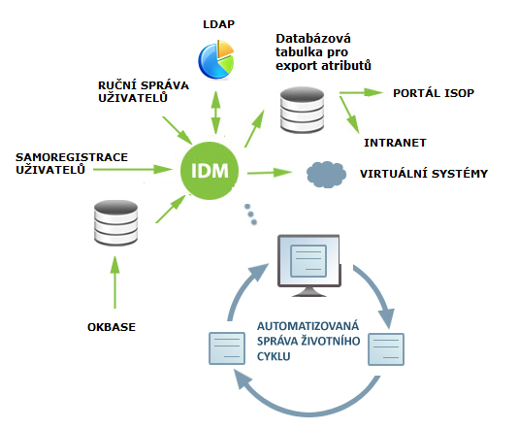

Uživatelé budou mít do Identity Manageru přístup přes webové rozhraní. Uživatelské rozhraní zajišťuje samoobsluhu, kde si uživatelé mohou zkontrolovat správnost údajů o nich v Identity Manageru vedených a existenci uživatelských účtů a oprávnění v koncových aplikacích a v přístupu k datům. Samoobslužné rozhraní také umožňuje uživateli z jednoho místa provést změnu hesla, případně požádat o přístup do nové aplikace nebo o změnu oprávnění ke stávajícímu účtu.

Identity Manager provádí správu uživatelských účtů standardní cestou přes tzv. konektory, kterými se připojuje ke spravovaným systémům. Dále umožňuje zpracovávat automatizované procesy a zpřístupnit data o uživatelích přes webové služby (REST API). Není tedy většinou nutné zasahovat do koncových aplikací.

Registrace uživatelů
Externí uživatelé mohou být zakládáni z veřejně dostupného formuláře, který bude přístupný na Internetu. Formulář bude předávat data do IDM přes REST API.

Detailní návrh registračního procesu uživatelů bude součástí analytické části projektu.

Zpřístupnění informací o uživatelích
Webové uživatelské rozhraní identity manageru zpřístupňuje běžným uživatelům informace o svém účtu a oprávnění. Vedoucím pracovníkům a garantům je přes uživatelské rozhraní umožněna základní správa podřízených:
- Zobrazení informací o identitě podřízeného,
- Úprava oprávnění (změna přidělení rolí),
- Deaktivace a aktivace uživatelského účtu,
- Reset hesla uživateli.
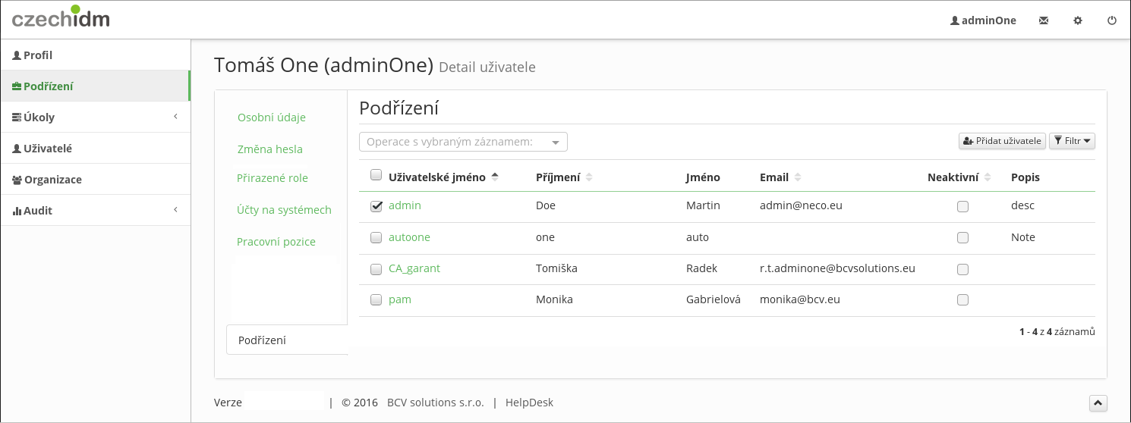

Analýza a návrh řešení
Součástí analýzy a návrhu řešení IDM bude zejména:
- návrh architektury IDM a integrace na vybrané informační systémy provozované nebo využívané zadavatelem dle této ZD;
- detailní popis implementace včetně časového harmonogramu;
- popis instalačních procedur pro instalaci IDM a nastavení parametrů pro práci v IDM;
- zpracování analýzy stávajícího prostředí:
  - IBM Tivoli Directory Server, IBM WebSphere Portál
  - IBM Tivoli Directory Integrator - zajišťující propagaci změn
  - LDAP, Open LDAP
  - Lotus Notes Domino, Active Directory
  - Databáze MySQL, ORACLE
- zpracování analýzy optimálního napojení na zdrojový systém identit:
  - LDAP - OpenLDAP provozovaný za účelem správy externích uživatelů a načítání interních uživatelů a systémového uspořádání
  - personální systém pro interní zaměstnance (OKBase) - návrh způsobu načítání dalších informací o interních uživatelích
- zpracování analýzy spravovaných systémů:
  - Intranet - databáze MySQL
  - ISOP - databáze ORACLE
- zpracování analýzy ostatních provozovaných systémů:
  - SSO - AOPK login - aplikace jednotného přihlašování ISOP
  - EKIS, WCM a další systémy bez přímého napojení na IDM
- analýza kompletního cyklu identity, minimálně budou zpracovány tyto procesy:
  - založení externího uživatelského účtu administrátorem/samoregistrace uživatelem
  - založení externího/interního subjektu a jeho editace
  - založení identifikace aplikace v systému a její editace, včetně definice rolí pro aplikaci
  - založení identifikace role včetně kompletní administrace s možností přiřazení garanta
  - vyhledání uživatele (interní, externí, archivovaný)
  - čtení uživatelského účtu včetně zařazení do organizační struktury zadavatele, či externího a interního subjektu (lokality)
  - aktualizace popisných atributů uživatelů (např. definice funkce - výběr z číselníku)
  - přejmenování uživatele
  - možnost změny hesla včetně ověření jeho robustnosti
  - pohledy na zařazení rolí do aplikací
  - pohledy na zařazení uživatelů v rolích
  - přehled uživatelů (garantů) za jednotlivé role
  - přehled uživatelů v rámci jednotlivých subjektů
  - změna rolí uživatele, hromadné přiřazení uživatelů do role
  - zrušení a archivace uživatelského účtu
  - definice procesů vyžadujících zasílání notifikačních e-mailových zpráv pro uživatele IDM
- provedení analýzy současného stavu rolí / oprávnění ve spravovaných systémech a návrh životního cyklu rolí včetně návrhu zpracování všech stávajících rolí používaných pro spravované systémy (ISOP);
- popis metodiky pro správu identit a práv a popis rozhraní pro případ nasazení nových IS - návrh a specifikace jak plnohodnotně využívat IDM v případě pořízení nových IS zadavatele;
- návrh akceptačních kritérií pro předání systému do pilotního provozu včetně návrhu akceptačního protokolu pro předání systému do pilotního provozu; popis metodiky vyhodnocení pilotní provozu pro předání systému do rutinního provozu
- Vypracovaný dokument analýzy IDM bude podroben interní oponentuře zadavatele. V případě připomínek zadavatele je dodavatel povinen tyto připomínky do projektu zapracovat.
- Akceptace a předání dokumentu „Analýza a návrh řešení IDM“ je nutnou podmínkou pro realizaci dalších etap plnění zakázky.

Systémy zapojené do IDM
    - Zdroj identit

- Pro externí uživatele ruční zadání do identity manageru administrátorem nebo registrace uživatelem oprávněnou osobou (garant, vedoucí).
- Jeden ze zdrojů identit:
  - LDAP (IBM LDAP)
    - Evidence externích uživatelů včetně jejich zařazení do externích subjektů
    - Organizační uspořádání zadavatele včetně evidence interních uživatelů včetně jejich zařazení do interních subjektů
    - Evidence rolí pro aplikace včetně zařazení uživatelů do rolí (skupiny budou nadále vytvářeny v LDAP a poté automaticky synchronizovány do IDM. Zařazení uživatele do skupin (rolí) je prováděno v IDM a propisováno do LDAP)
    - Evidence interních / externích subjektů
  - zdroj interních identit - personální systém OKBase:
    - Evidence interního uživatele (založení, změna, odchod = archivace uživatele)
    - Evidence organizačního zařazení (založení, změna)

    - Spravované systémy
- LDAP server
Správa uživatelů bude realizována standardním konektorem, který je součástí CzechIdM.
- Exportní tabulka
- spravované systémy Intranet (DB MySQL cp1250) a Portál ISOP (DB ORACLE cpUTF8 ):
  - Synchronizace evidence uživatelů:
    - Vytvoření uživatele administrátorem či samoregistrací
    - Editace atributů záznamu uživatele včetně jeho archivace
    - Editace přejmenování uživatele
    - Přesun uživatele v rámci organizační struktury
    - Přesun uživatele v rámci interní / externí lokality
  - Synchronizace evidence aplikací (IS, či modulů)
    - Zařazení role do aplikace / zrušení zařazení role
    - Možnost zařadit jednu roli pro více aplikací
  - Synchronizace evidence rolí
    - Vytvoření / změna pojmenování role
    - Zařazení uživatele do role či vyřazení uživatele z role
  - Synchronizace evidence externích a interních subjektů
  - Synchronizace evidence agregace externích subjektů do skupin (zakládání / rušení agregačních skupin)
    - Zařazení a vyřazení subjektu z agregační skupiny
  - Synchronizace evidence organizační struktury zadavatele
    - Změna organizační struktury zadavatele

Virtuální systémy
Systémy, které nebudou přímo napojené na identity manager, budou spravovány jako tzv. „virtuální systémy“. V IDM bude systém zaveden pro evidenci všech požadavků na něj. Správu bude provádět administrátor ručně na základě emailové výzvy zasílané z identity manageru. Provedení úkonu správy potvrdí administrátor v IDM.
V rámci projektu bude takto řízen: EKIS (Finanční informační systém), Lotus Notes Domino, Active Directory, CMS VIZUS, AITOM

Procesy správy identit
Identity manager automatizuje procesy správy uživatelů, jako jsou založení, změny (přejmenování), změna oprávnění, odstranění účtů.

V AOPK ČR budou procesy iniciovány na základě ručně zadaných informací do identity manageru při registraci/změně uživatele.

Minimálně zpracované procesy:

- založení uživatelského účtu
- aktualizace popisných atributů
- přejmenování uživatele
- změna rolí uživatele
- zrušení uživatelského účtu

Seznam konkrétních procesů a jejich vazeb bude definován v rámci analýzy řešení.

Procesy lze spouštět automaticky na základě přijaté události od autoritativního systému, automaticky dle naplánované úlohy nebo manuálně pokud k tomu má uživatel oprávnění. Vybrané procesy jako je žádost o přidělení role, lze zpřístupnit uživatelům v uživatelském rozhraní a tím zajistit možnost sebeobsluhy.

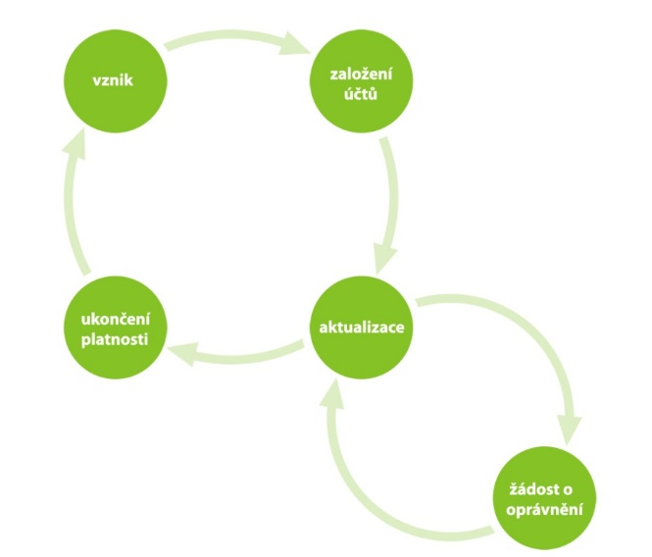

Role management
Vzhledem k přechodu na CzechIdM bude možné začít využívat systém rolí pro přidělování oprávnění uživatelům.

Správu rolí je nutné řešit jak v organizaci formou různých opatření, případných změn v evidenci dat o lidech v personalistice apod., tak i technicky na straně identity manageru a aplikací na něj napojených.

Projekt nasazení CzechIdM nemá ambice vyřešit kompletně správu rolí, ale zajistí infrastrukturu pro práci s nimi – jejich evidenci a vytváření v katalogu rolí a přidělování a odebírání uživatelům. Uživatelé si o role mohou žádat sami přes samoobsluhu, role mohou být také přidělovány uživatelům automaticky na základě např. organizačního zařazení nebo typu uživatelského účtu.

Pro tyto aktivity bude využito standardní funkčnosti CzechIdM.

Zabezpečení dat
Všechna komunikace mezi identity managerem CzechIdM a napojenými systémy bude primárně provozována přes zabezpečené připojení (HTTPs, LDAPs, SSL šifrování při spojení do databáze).

Uživatelské webové rozhraní i REST API CzechIdM bude zpřístupněno přes zabezpečený protokol HTTPs.

Uživatelské rozhraní
Identity manager CzechIdM má webové rozhraní, které v závislosti na oprávnění uživatele zpřístupňuje jednotlivé funkce. Oprávnění uživatelů jsou řízena dle modelu RBAC. Identity Manager obsahuje webové uživatelské rozhraní jako standardní součást a je plně lokalizované do českého jazyka.

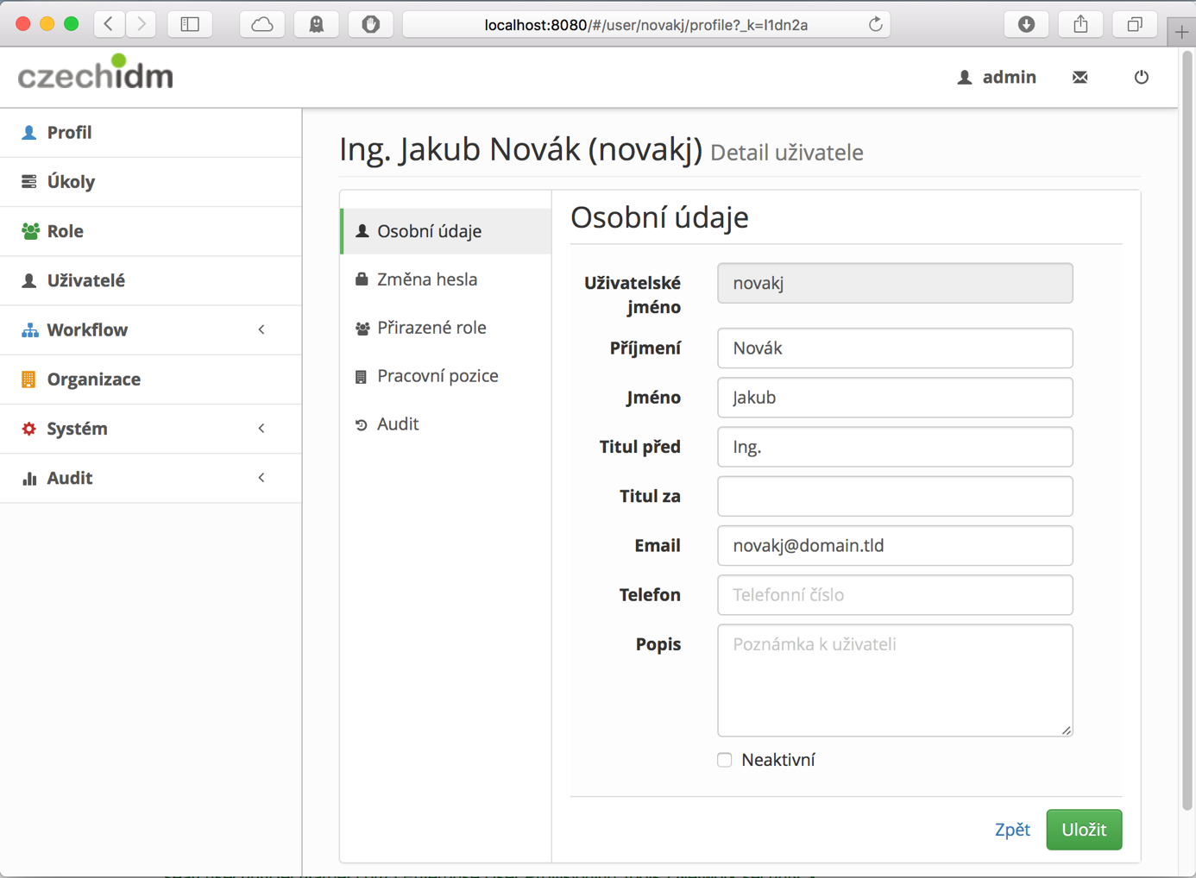

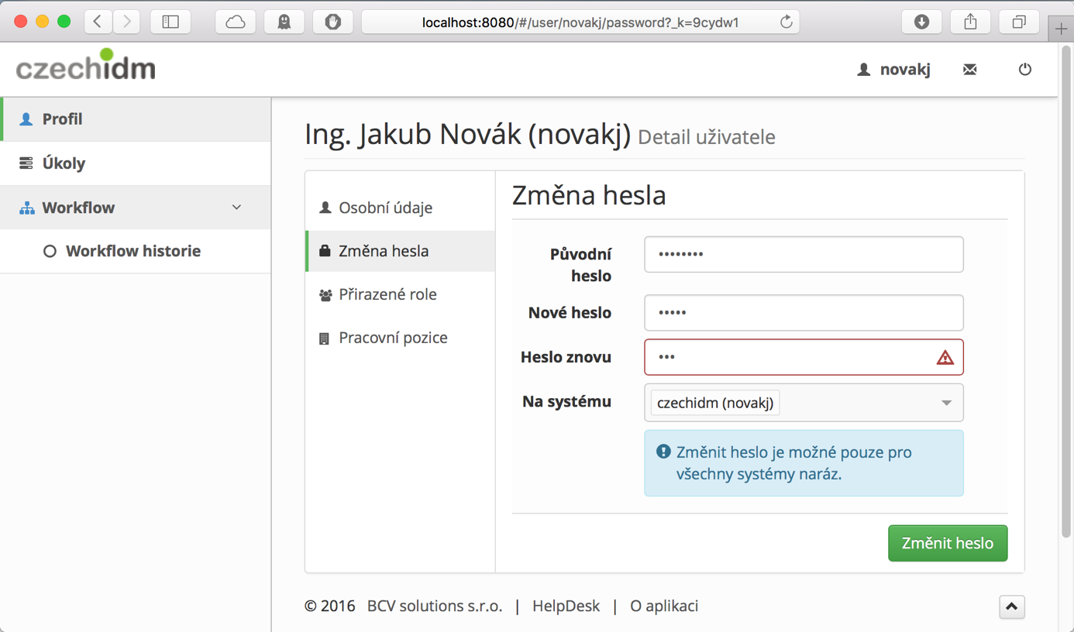

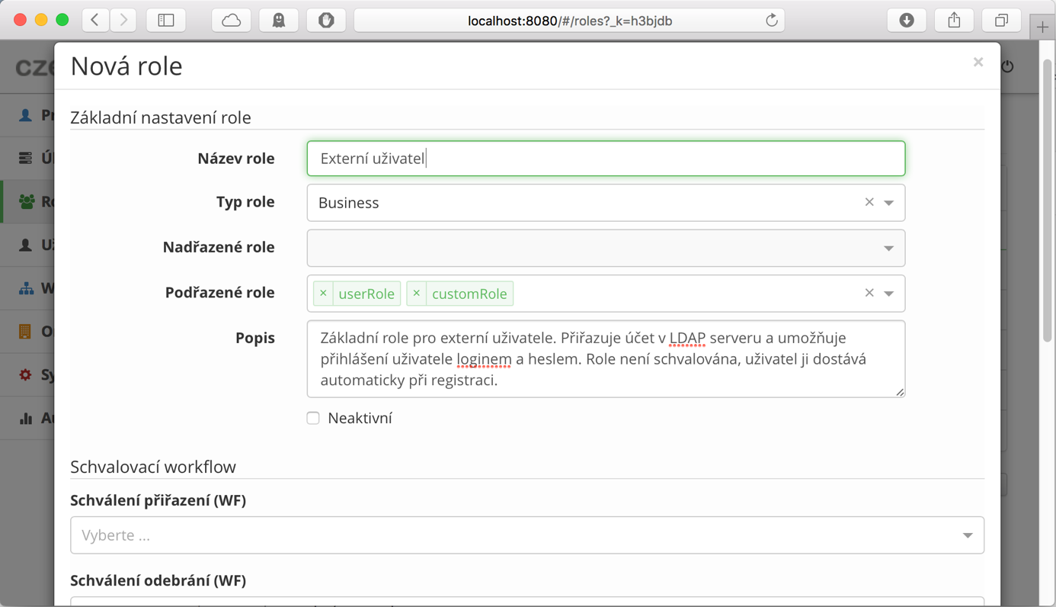

Dokumentace
Dokumentace řešení bude vytvářena v českém jazyce a bude zahrnovat následující dokumenty:
- „Analýza a Návrh řešení“ bude na základě analýzy popisovat aktuální stav a navrhovaný stav. Tento dokument bude sloužit jako výchozí pro realizaci celého řešení.
- „Dokumentace skutečného řešení“ bude obsahovat všechny změny platné pro prostředí zadavatele proti standardní konfiguraci jednotlivých komponent případně změny provedené proti návrhu řešení.
- Dokumenty „Administrátorská dokumentace“ a „Uživatelská dokumentace“ budou popisovat základní pracovní postupy.

Školení
Délka školení | 8 hodin
Účastníci | Pověření uživatelé a administrátoři (pro max. 7 osob)
Obsah školení | Základní seznámení s identity managementem, seznámení s implementovanými procesy správy životního cyklu identity a jejich dopady, schvalovací proces.

Pilotní provoz

Po akceptaci díla v produkčním prostředí bude dílo předáno do pilotního provozu. Účelem pilotního provozu je prověření funkčnosti díla v rutinním prostředí zadavatele a jeho cílem je odstranění zjištěných nedostatků. Všechny, byť i jen potenciální vady systému, je dodavatel následně povinen ještě během pilotního provozu co nejdříve odstranit. Doba potřebná na jejich odstranění se do délky pilotního provozu nezapočítává, pilotní provoz se tedy o každé takové jeho přerušení prodlužuje.

Požadovaná délka pilotního provozu je 20 pracovních dnů bez výpadku. Poté bude systém předán k rutinnímu provozu a začne běžet podpora řešení.

Servisní podpora a rozvoj řešení
Naším cílem není pouze dodání IDM, ale i jeho další rozvoj a podpora bezproblémového chodu. Nabízená podpora je určena pro pověřené osoby zadavatele. Služby podpory zahrnují:
- Service desk
- Disponibilní kapacitu

Služba Service desk představuje komunikační centrum s garantovanou reakcí ze strany Poskytovatele. Cílem je zabezpečit jedinou evidenci zadávání servisních požadavků odpovědných zástupců Objednatele na IDM, evidenci průběhu jejich řešení, stavu a schvalování/uzavírání těchto požadavků na straně Poskytovatele.

Služba Service desk bude realizována prostřednictvím aplikace Poskytovatele. Poskytnutí a provoz aplikace je součástí plnění Poskytovatele. Poskytovatel je povinen poskytnout vybraným uživatelům Objednatele přístup do elektronické aplikace Service desk.

V rámci Service desku jsou pravidelně kontrolovány logy prostředí Identity managementu a pokud je nalezen nějaký problém, je o něm informován odpovědný zástupce Objednatele a je řešen v rámci incident managementu.

Rozsah podpory
Rozsah podpory | 5x9 (Po – Pá 08:00- 17:00)
Komunikační kanály | Service desk aplikace, email, telefon
Disponibilní kapacita specialisty | 0,5 MD  Nečerpaná se automaticky převádí

Disponibilní kapacita je kapacita příslušných odborných pracovníků Poskytovatele pro řešení servisních událostí v daném kalendářním měsíci. Nevyčerpanou disponibilní kapacitu, lze převést do dalšího období s využitím v následujících 12 měsících. Po této lhůtě propadá.

Komunikační kanály
- Service desk: https://redmine.bcvsolutions.eu:8443
- Email: aopkcr-podpora@bcvsolutions.eu
- Telefon: +420 773 185 261
Poskytovatel vede elektronicky evidenci všech ohlášených požadavků a stavu jejich řešení a dále eviduje veškeré servisní zásahy v produkčním prostředí systému Objednatele.
O službách poskytnutých v průběhu každého kalendářního měsíce vyhotoví Poskytovatel Výkaz poskytnutých služeb.

Způsob poskytování podpory pro oblast provádění zásahů

Způsob poskytování podpory pro oblast provádění zásahů
(ve smyslu odstraňování incidentů a provozních problémů prostředí)
Předmětem poskytované služby je řešení incidentů v provozním prostředí s garantovanou reakční dobou a dobou vyřešení na straně Poskytovatele. Incident je událost, která není součástí standardního provozu a která způsobuje či může způsobovat přerušení nebo omezení kvality dané služby.

Cílem služby je co nejrychlejší obnovení standardního provozního stavu a minimalizace důsledků výpadků v provozním prostředí. Incidenty jsou pracovníky Objednatele hlášeny Uchazeči prostřednictvím služby elektronicky do servisního systému Poskytovatele nebo na aopkcr-podpora@bcvsolutions.eu

Odpovědný zástupce objednatele předá svůj požadavek na provedení služby a zároveň stanovuje stupeň závažnosti incidentu, dle níže uvedených pravidel. Prioritu stanoví oprávněná osoba objednatele při hlášení požadavku. V případě, že oprávněná osoba objednatele stanoví prioritu v rozporu s názorem Poskytovatele, bude priorita upravena.

Naléhavost
Nízká | C | C | C
Normální | B | B | C
Urgentní | A | B | C
 | Kritický | Základní funkce | Malý | Dopad

Kategorizace incidentů
- Incidenty kategorie A – kategorie Vysoká
- Incidenty kategorie B – kategorie Střední
- Incidenty kategorie C - kategorie Nízká

Incidenty kategorie A
Služba není použitelná ve svých základních a klíčových funkcích a přitom tato funkční vada znemožňuje užívání služby většině nebo všem uživatelům služby. Tento stav kritickým způsobem ohrožuje běžný provoz objednatele v jeho klíčových procesech a aktivitách, případně způsobuje větší finanční nebo jiné kritické škody, a přitom neexistuje srovnatelný náhradní způsob zajištění služby.

Incidenty kategorie B
Funkčnost služby je ve svých funkcích degradována tak, že tento stav zásadně omezuje běžný provoz (délka odezvy, nefunkčnost některých funkcí).
Incidenty kategorie C
Drobné vady, které neomezují základní funkčnost a běžné užívání služby.

Reakční doba
Pro službu provádění zásahů byly stanoveny následující doby reakce, na základě kterých se Uchazeč zavazuje zahájit práce na řešení incidentů, dle jejich kategorií a to v následujících termínech:

- Incidenty kategorie A - nejpozději do 4 pracovních hodin od nahlášení
- Incidenty kategorie B - nejpozději do 8 pracovních hodin od nahlášení
- Incidenty kategorie C - nejpozději do konce následujícího pracovního dne od nahlášení

Do reakční doby se nezapočítává doba, kdy je požadována či poskytována oprávněná součinnost od Objednatele a doba, po kterou byly práce se souhlasem Objednatele přerušeny.

Způsob poskytování podpory pro realizaci nových požadavků

Předmětem poskytované služby je řízení a zajištění úspěšného nasazení nově napojovaných aplikací, verzí aplikací, customizací a úprav v prostředí IDM objednatele.

Odpovědný zástupce objednatele předá svůj požadavek na provedení služby prostřednictvím kontaktních bodů Poskytovatele. Následně je zpětně kontaktován Poskytovatelem a je zkonzultována časová náročnost požadavku a zůstatek disponibilní kapacity pro daný měsíc. Objednatel poté rozhodne o provedení požadavku.

Reakční doba
Pro službu byly stanoveny následující doby reakce, na základě kterých se Poskytovatel zavazuje zahájit práce na řízení změn do 48 pracovních hodin od odsouhlasení požadavku odpovědným zástupcem objednatele.

Reakční doba
Pro službu provádění zásahů byly stanoveny následující doby reakce, na základě kterých se Poskytovatel zavazuje zahájit práce na řešení incidentů, dle jejich kategorií a to v následujících termínech:
- Incidenty kategorie A - nejpozději do 4 pracovních hodin od nahlášení
- Incidenty kategorie B - nejpozději do 8 pracovních hodin od nahlášení
- Incidenty kategorie C - nejpozději do 24 pracovních hodin od nahlášení

Do reakční doby se nezapočítává doba, kdy je požadována či poskytována oprávněná součinnost od Objednatele a doba, po kterou byly práce se souhlasem Objednatele přerušeny.

Způsob poskytování podpory pro realizaci nových požadavků – kategorie námět

Předmětem poskytované služby je řízení a zajištění úspěšného nasazení nově napojovaných aplikací, verzí aplikací, customizací a úprav v prostředí IdM Objednatele.
Odpovědný zástupce Objednatele předá svůj požadavek na provedení služby prostřednictvím kontaktních bodů Poskytovatele. Následně je zpětně kontaktován Poskytovatelem a je zkonzultována časová náročnost požadavku a zůstatek disponibilní kapacity pro daný měsíc. Objednatel poté rozhodne o provedení požadavku.

Reakční doba
Pro službu byly stanoveny následující doby reakce, na základě kterých se Poskytovatel zavazuje zahájit práce na řízení změn do 48 pracovních hodin od odsouhlasení požadavku odpovědným zástupcem Objednatele.

Popis | Cena bez DPH
Cena za 1 měsíc poskytování služeb základní podpory prostředí IDM (service desk) | 4 000 Kč
Cena za 4 hodiny disponibilní kapacity v pracovní době za 1 měsíc (0,5 MD / měsíc) | 5 000 Kč
Celková cena měsíční podpory | 9 000 Kč

Technologické zázemí
    - Prostředí pro běh aplikace
Vzhledem k povaze projektu – nasazuje se integrační nástroj pro automatizovanou správu identit – bude provozován ve třech prostředích:

- Vývojové – v provozu u dodavatele
- Testovací – v provozu u zákazníka, prostředí odpovídá vlastnostmi produkci. Slouží pro otestování změn před nasazením do produkce.
- Produkční
    - Software a potřebné licence
Navrhovaný software pro implementaci projektu je dostupný pod opensource licencí a je distribuován zdarma. Všechen software je aktivně využíván širokým spektrem uživatelů (jedná se o „živé“ projekty) a je rozvíjen renomovanými firmami.
Dodavatel preferuje využít volně dostupný opensource software. Dodávka komerčního software není součástí projektu.

Software preferovaný dodavatelem:

Identity manager: CzechIdM
Operační systém: CentOS/RHEL
Databáze pro IdM: PostgreSQL
Aplikační server: Tomcat AS

Součástí nabídky není zajištění HW pro provoz nabízeného řešení.

Doporučená konfigurace HW:

Účel serverů | Doporučená konfigurace HW | Počet serverů
Testovací prostředí  Identity Manager, Databáze pro IdM | 2 jádra CPU, 4 GiB RAM | 1
Produkční prostředí
Identity Manager, Databáze pro IdM | 2 jádra CPU, 4GiB RAM | 1

Seznam použitého SW
Název SW | Výrobce | Licence | www | Počet uživatelů | Počet Instancí | Počet spravovaných systémů
CzechIdM | BCV solutions | MIT | www.czechidm.com | není omezen | není omezen | není omezen

- počet licencí interních identit a externích identit nebude omezen;
- pro zajištění optimálního výkonu a potřeb testování systému nebude počet provozovaných instancí systému omezen;
- součástí dodávky jsou licence na používání IDM a potřebných integračních konektorů na požadované IS;
- licence umožňují připojení nového systému zadavatele bez licenčních nákladů, tzn. není omezen počet připojených IS;
- Dodavatel využije nabízené hardwarové prostředky včetně OS pro zajištění testovacího a produkčního provozu. Nabízená infrastruktura (OS Linux, min. 2 jádra CPU, min. 4GB RAM) dodavateli vyhovuje.

Součinnost zadavatele

Zákazník se zavazuje uchazeči poskytovat veškeré informace a prostředky níže popsané nejpozději do tří (3) pracovních dnů od výzvy Dodavatele.

Konkrétně se jedná o tyto požadavky související s projektem:
- Zajistit veškerou dokumentaci dotčených informačních systémů vzhledem ke správě identit.
- Zpřístupnit vzdálené připojení – VPN do testovacího prostředí.
- Poskytnout testovací prostředí připojovaných systémů včetně reprezentativního vzorku dat.
- Vytvořit organizační, časové a materiální podmínky pro zaměstnance do projektu začleněných, včetně nastavení potřebných kompetencí. Zejména se jedná o nekuřácký pracovní prostor, připojení k internetu, dostupnost zodpovědných osob na straně Objednatele atd.
- Zajistit pověřené zodpovědné pracovníky na straně Objednatele – zejména projektového manažera odpovědného za akceptaci plnění a správce systémů.
- Zajistit spolupráci třetích stran, nebude-li možné toto zajistit pracovníky Objednatele. Lze i formou pověření, tak aby měl Uchazeč pravomoc s třetí stanou jednat.
- Určit administrátora odpovědného za běh IdM. Případně dále vybrat osobu, která bude mít na starosti změnu (reset) zapomenutých hesel uživatelů a další podpůrné úkoly.
- Obeznámit administrátory s dopadem ručních zásahů provedených v systémech napojených na IdM.
- Seznámit uživatele s webovým rozhraním IdM a systému centrální autentizace a autorizace a s postupem řešení běžných úkolů. Může jít například o schválení požadavku, podání žádosti a podobně.
- Zařídit pravidelné zálohy databáze IdM.
- Poskytnout HW zázemí pro běh IdM
- Administrátoři starající se o systém IdM budou proškoleni v rámci projektu.

Harmonogram realizace

Popis milníku |  |  | Doba milníku (ve dnech)
Milník I – zahájení projektu
T1. |  | Definice a iniciace projektu  podepsání smlouvy a definice projektového týmu | T1
Milník II – Analýza a návrh řešení
T2. | Analýza a návrh technického řešení  - Sběr požadavků od zástupců zákazníka  - Tvorba katalogu požadavků  - Analýza současného stavu a požadavků zákazníka  - Procesy a role  - Připojované systémy  - Detailní harmonogram plnění  - Detailní specifikace testování  - Detailní specifikace akceptace a akceptačních kritérii  - Dokument: „analýza a návrh řešení“ |  | T2=T1 + 30
Milník II – Realizace implementace v testovacím prostředí
T3. | od akceptace dokumentu "Analýza a návrh"  Implementace  - Implementace  - Příprava testovacího prostředí  - Připojení personalistiky nebo LDAP  - Procesy  - Role  - Tabulka pro export atributů  - Ruční provisioning  - Virtuální systémy  - Testování se zákazníkem |  | T3=T2 + 45

Milník III – Přechod do produkce
T4. | - Od akceptace implementace testovacího prostředí  - Školení administrátorů  - Instalace produkce  - Přechod do produkce  - Napojení na monitoring Nagios  - Dokumentace | T4=T3+15
T5. | - Dokument: „Dokumentace skutečné realizace“  - Dokument: „Základní pracovní postupy¨  - Pilotní provoz (zvýšený dohled nad již běžícím IdM) | T5=T4+20
T6 | - Podpora řešení | T6=T5+365

Cenová kalkulace
Popis | Nabídková cena  bez DPH
Analýza a návrh řešení (Milník I)  - Analýza stávajícího prostředí  - Připojované systémy  - Role  - Dokument „Analýza a návrh řešení“ | 172 000 Kč
Implementace v testovacím prostředí (Milník II)  - Příprava testovacího prostředí  - Instalace prostředí  - Napojení LDAP nebo personalistika  - Tabulka pro export atributů  - Úpravy formulářů a procesů  - Role management  - Testování a akceptace se zákazníkem | 192 000 Kč
Přechod do produkce (Milník III)  - Instalace produkce  - Školení  - Pilotní provoz  - Přechod do produkce | 120 000 Kč
Podpora řešení 1 rok  - Po-Pá 5x9  - 0,5 MD disponibilní kapacity  - Incident management  - Drobné rozvoje | 108 000 Kč
Celkem | 592 000 Kč

Pravidla pro použití výše uvedených sazeb:

- Místem výkonu se rozumí sídlo objednatele. Jízdné a stravné se neúčtuje.
- Veškeré uvedené ceny jsou bez DPH.
- Cena za implementační práce bude účtována po akceptaci příslušného milníku plnění. Součástí faktury bude vždy dodavatelem podepsaný akceptační protokol.
- Splatnost faktur je nastavena na 30 dní.

